Сборник дидактических игр по развитию сенсорных эталонов у дошкольников
В работе с детьми мы применяем основной метод обучения - игру, как ведущую деятельность детей этого возраста. С помощью игры мы делаем обучение радостным, увлекательным и жизненно важным для детей делом.
Играя, ребенок познает мир и взаимоотношения между людьми, реализует творческие потребности и познавательные интересы. Игра способствует развитию мышления ребенка. Он учится действовать по правилам, преодолевать возникшие затруднения, планировать и регулировать свою деятельность в соответствии с замыслом.
Игра развивает воображение, фантазию и творческие способности ребенка, регулирует отношения между ними, развивает их чувства, укрепляет волю. Дети очень активны в игре. Они настойчиво ищут ход решения, который ведет к результату. Ребенку интересна конечная цель, которая увлекает его.

Содержание

- Дидактические игры на развитие чувства цвета………………..3
- Дидактические игры и упражнения для закрепления понятия формы…………………………………………………………….11
- Дидактические игры и упражнения для закрепления понятия величина………………………………………………………….19
- Дидактические игры и упражнения на развитие ориентировки в пространстве……………………………………………………..27
- Дидактические игры на развитие тактильной чувствительности………………………………………………..30

Дидактические игры на развитие чувства цвета
Дидактическая игра №1
«Составь пары предметных картинок»
Цель: учить различать и сравнивать предметные картинки между собой,
правильно их называть, развивать способность концентрировать внимание.
Ход игры:
Воспитатель предлагает детям рассмотреть картинки, назвать предметы, какие изображены. Обращает внимание, что картинки повторяются, т. е. являются парными. Воспитатель показывает, как находить пару одинаковых картинок. Затем предлагает выполнить это задание детям.
Дидактическая игра №2
«Составь пары по цвету»
Цель: умение подбирать пары на основе сходного сенсорного признака;
развивать зрительное восприятие.
Ход игры:
Воспитатель предлагает детям рассмотреть картинки с наклеенными цветными квадратами, просит назвать цвет. Затем предлагает детям подобрать пары одинаковых цветных квадратов.

Дидактическая игра №3
«Подбери картинку по цвету»
Цель: закреплять знание основных 4-х цветов, развивать зрительное восприятие.
Ход игры:
Воспитатель показывает детям, например, картинку с жёлтым цветом, спрашивает, какой это цвет и предлагает детям подобрать предметную картинку такого же цвета.
Затем показывает картинку с зелёным цветом, дети называют цвет и также подбирают картинку.
Дидактическая игра №4
«Отгадай предмет, какой опишу»
Цель: обогащать словарь детей прилагательными; развивать мышление, внимание.
Ход игры:
Воспитатель берёт карточку так, чтобы дети не видели картинку на ней, и начинает описывать предмет. Дети отгадывают, что это. Если ответ правильный, воспитатель показывает отгадку.
Дидактическая игра №5
«Что пропало? »
Цель: развивать внимание.
Ход игры:
Воспитатель раскладывает перед детьми 3-4 карточки с картинками, просит их внимательно рассмотреть. Дети называют предметы. Затем дети закрывают глаза, а воспитатель прячет 1 карточку. Дети отгадывают, какого предмета не стало.

Дидактическая игра №6
«Красивые цветочки»
Цель: развивать интерес к игре с цветом, ориентируясь на цвет; учить отбирать из предложенного материала предмет только одного заданного цвета;
Оборудование: 4 круга из картона диаметром 15см (красного, жёлтого, синего, зелёного цветов, прищепки по 10 штук каждого цвета, игрушка – пчела или другое насекомое.
Игровые правила: собрать цветочек для пчелы так, чтобы лепестки были такого же цвета, как и средина.
Ход:
- Наша пчела ищет цветочек, чтобы полакомиться нектаром, но не может найти цветок. Давай ей поможем. Надо к середине прикрепить лепестки, правильно подбирая их по цвету. К красной серединке подбираем только красные лепесточки.
- Расскажи, как ты делаешь цветочек? Для кого цветочек? Чем отличаются цветочки? Какой цветок тебе больше нравится и почему?
Дидактическая игра №7
«Кто больше?»
Цель: развивать цвето-восприятие и соревновательный дух.
-«Кто больше назовет предметов красного, синего и т.д. цвета», «Что бывает желтым?» За правильный ответ-фишка. У кого больше фишек, тот и выиграл.
Дидактическая игра №8
"Спрячь мышку в домик" Дидактическая игра для детей 3-5 лет
Цель :
развивать представления детей об основных цветах и геометрических фигурах (круг, квадрат, треугольник, прямоугольник) .
Игра состоит из четырёх карточек, посередине которых нарисована мышка в разных геометрических фигурах и фигуры (квадрат, треугольник, круг, прямоугольник) .
Ход игры: 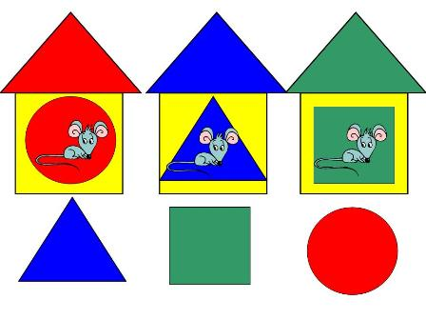
перед ребенком раскладываются карточки с изображением мышки в домике и геометрические фигуры (квадрат, треугольник, круг, прямоугольник). Ребенок должен соотнести предложенные геометрические фигуры с формой "норки" каждого домика и положить их на соответствующий домик, тем самым «спрятать мышку».

Игры, с использованием обыкновенных пуговиц, на развитие чувства цвета в которые можно играть с детьми
Дидактическая игра №9
«Разноцветные пуговки».
Цель: закрепить знания детей об основных цветах. Детям предлагается разложить пуговицы по цвету: синие в одну тарелочку, зелёные в другую, красные в третью.
«Змейка»
Детям предлагается выложить пуговицы в ряд, сохраняя закономерность (например, зелёная-жёлтая-зелёная-жёлтая и т.д.)
«Украсим клумбу цветами». Дети сажают цветы разного цвета (один ребёнок сажает синий цветок, второй красный и т.д.)
«Яблоневый сад». Детям предлагается на одном дереве расположить красные яблоки, на другом жёлтые.

Непосредственно-образовательная деятельность для детей 5 лет.
Дидактическая игра №10
«Чудесные превращения белой краски»
Программное содержание:
- Развитие цвето-восприятия.
- Учить работать с цветом
- Воспитывать интерес к ИЗО искусству.
- Познакомить со свойствами белой краски.
Материал: Большой лист бумаги, палитра на каждого ребенка, гуашь и кисти.
Ход:
В гости к детям приходит их давний знакомый Художник (кукла), который живет в сказочной
стране, в Радужном царстве-государстве. Он дружит со всеми красками и знает о них много разных интересных историй и сказок. Предлагает детям поиграть, а потом послушать одну из них.
П.г. Наши руки не для скуки.
Рисовать умеют руки!
(Каждым пальцем правой руки обводим кисть левой руки на массажной карточке и наоборот).
Сказка.
Краски собрались у своего дома и, как всегда, стали рассказывать о том, кто, что сегодня раскрашивал. И все стояли и поглядывали на верхний этаж дома.
- Скучная краска там живет, - говорили они.- Что ей можно расписать? Только снег зимой. А летом
она не нужна вовсе.
Белая краска спустилась вниз и спокойно заметила:
- Вместе со мной можно нарисовать интересную картину. Например, вот такую, посмотрите вверх на
облака:
Вот плывут по небу
Белые барашки,
А теперь они же-
Белые лошадки,
Белые козлятки,
Белые лебедки,
Белые – пребелые
Парусные лодки.
- А еще я нужна для того, чтобы вы, стали более нежными, чтобы вы могли приобрести разные
оттенки.
Давайте поиграем. Приготовьте палитру. Выложите на нее белую гуашь так, чтобы получилось
несколько белых пятен. В каждое из них капните по капле цветной гуаши и размешайте.
Посмотрите, какие цвета получились. Получились нежные, пастельные цвета. Давайте назовем их:
голубой, розовый, бледно – желтый, светло-фиолетовый…
Педагог предлагает нарисовать, как разноцветные нежные облака плывут по небу.
Объяснить технику выполнения работы. Объяснить технику смешивания краски на палитре.
Во время работы следить за тем, чтобы количество краски было примерно одинаковым.
Обсуждение:
Педагог предлагает детям рассмотреть получившуюся картину. Похвалить друг друга.
Психофизическая разгрузка: Игра «Возьми и передай» воображаемые предметы – кирпич, кошку, горячую картошку, хрупкий цветок.
Дидактическая игра№11
«Цвета»
Цель: развивать восприятие цвета у детей дошкольного возраста.
Ход игры:
Предложить ребёнку за 1 минуту назвать 5 предметов определённого цвета (синего, красного, жёлтого, коричневого, чёрного, зелёного и т.д.). Повторять предметы не разрешается.
Так же воспитатель может организовать игру с группой ребят. Тот из ребят, кто за 1 минуту не сможет назвать 5 предметов названного цвета, выходит из игры, а победителю даётся право стать ведущим и предложить цвет для поиска предметов.

Дидактические игры и упражнения для закрепления понятия формы
Дидактическая игра№1
«Найти предмет указанной формы»
Цель: знакомство с геометрическими фигурами.
Ребенку предлагают назвать модели геометрических фигур, а затем найти картинки с изображением предметов, по форме похожие на круг (квадрат, овал, треугольник, прямоугольник, ромб).
Дидактическая игра№2
«Из каких фигур состоит машина?»
Цель: Дети должны определить по рисунку, какие геометрические фигуры включены в конструкцию машины, сколько в ней квадратов, кругов и т. д.

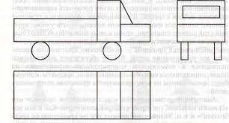

Дидактическая игра№3
«Подбери фигуру»
Цель: учить детей обследовать предметы разной формы и цвета, учить использовать обозначенные свойства геометрической фигуры (цвет, форма, размер); развивать творческое воображение.
Ход игры.
1 вариант. Предложить ребенку выбрать понравившуюся для него карточку и с помощью геометрических фигур выложить рисунок по образцу.
2 вариант. Предложить ребенку, с помощью различных геометрических фигур, составить свой рисунок.
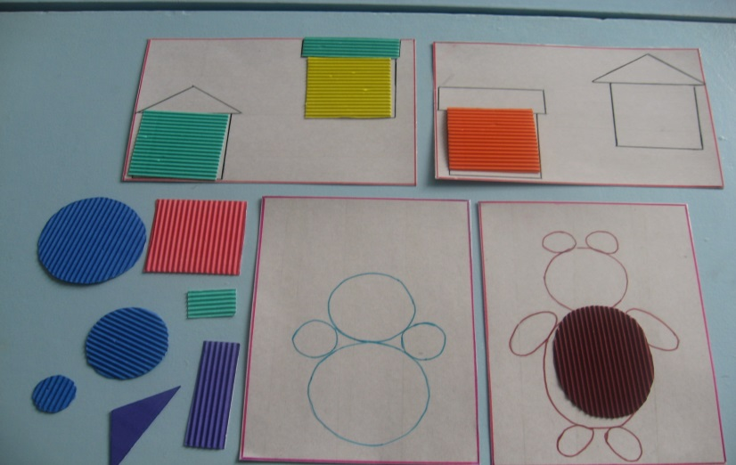.
Дидактическая игра№4
«Найди предмет такой же формы»
Дети выделяют форму в конкретных предметах окружающей обстановки, пользуясь геометрическими образцами. На одном столе геометрические фигуры, на другом — предметы. Например, круг и предметы круглой формы (мяч, тарелка, пуговица и т. д.), овал и предметы овальной формы (яйцо, огурец, желудь и т. д.).
Дидактическая игра№5
«Какая фигура лишняя?»
Цель: определить лишнюю фигуру, объяснить принцип исключения и принцип группировки.
Ребенку предлагают различные наборы из четырех геометрических фигур. Например: три четырехугольника и один треугольник, три овала и один круг и др.
Варианты:
- группировать по форме реальные предметы по 2—3 образцам, объяснять принцип группировки.
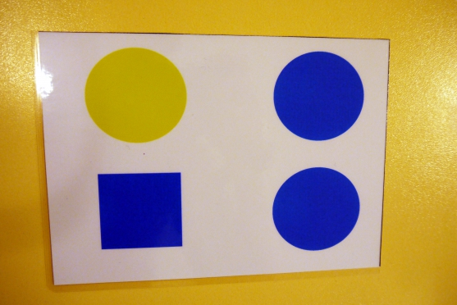
Дидактическая игра№6

«Составь целое из частей»
Цель: научить составлять конструкции из 2—3 геометрических фигур по образцу.
Варианты:
составить конструкцию по памяти, по описанию;
составить геометрическую фигуру, выбрав необходимые ее части из множества предложенных деталей (8—9).
Дидактическая игра№7
«Сложи из палочек»
Цель: развивать зрительное внимание и память, мелкую моторику.
Ход игры.
На столе раскладываются счетные палочки.
Взрослый выкладывает из них фигуры – сначала простые, потом сложные. Ребенок должен сложить точно такую же фигуру.
Задание дается в порядке возрастающей сложности:
А) образец остается перед глазами ребенка
Б) образец убирается.
Можно эти фигуры складывать из кубиков. 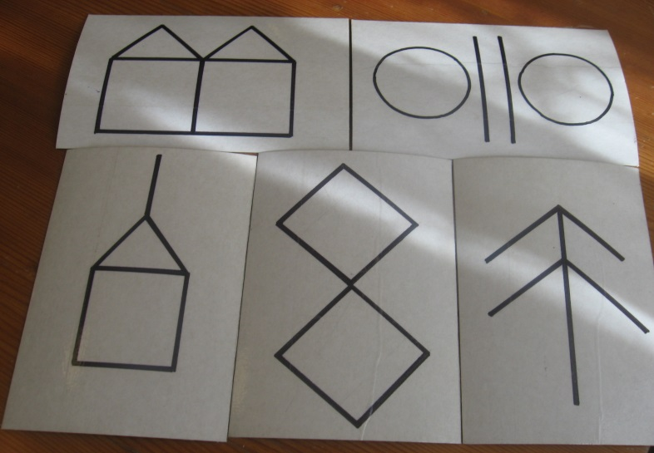

Дидактическая игра№8
«Зрительный диктант»
Цель: развивать умение анализировать, сравнивать, классифицировать предметы по форме, развивать умение находить и на ощупь определять форму предмета.
Дети запоминают орнамент из 3—4 геометрических фигур, складывают его по памяти.
Варианты:
дети запоминают и воспроизводят комбинации фигур (в том числе и из объемных геометрических фигур).

Дидактическая игра№9
«Определи форму предмета»
Цель: определить путем подбора по карточкам соответствие геометрических фигур.
Перед ребенком разложены карточки с изображением предметов: телевизор, дом, стол, люстра, торшер, кровать и др.
Педагог предлагает в соответствующую прорезь перфокарты с вырезанными геометрическими фигурами подобрать мебель, изображение которой похоже на данную геометрическую фигуру.

Дидактическая игра№10
Цель: развивать умение анализировать, сравнивать, классифицировать предметы по форме, развивать умение находить и на ощупь определять форму предмета.
«Чудесный мешочек»
Воспитатель приносит «чудесный» мешочек.
Я чудесненький мешочек,
Вам, ребята, я дружочек.
Очень хочется мне знать,
Как вы любите играть?
Воспитатель загадывает загадки: «Если отгадаете, то узнаете, что в мешочке».
Нет углов у меня,
И похож на блюдце я,
На тарелку и на крышку,
На кольцо, на колесо.
Кто же я такой, друзья? (Круг)

Он давно знаком со мной,
Каждый угол в нем — прямой.
Все четыре стороны
Одинаковой длины.
Вам его представить рад,
А зовут его... (Квадрат)

Три угла, три стороны,
Могут разной быть длины.
Если стукнешь по углам,
То скорей подскочишь сам. (Треугольник)
Дети рассматривают, что в мешочке. Доставая фигуру, определяют ее форму, цвет. Затем закрывают глаза, а взрослый прячет фигуру в мешочек. Каждый ребенок на ощупь определяет форму фигуры, называет ее[15].
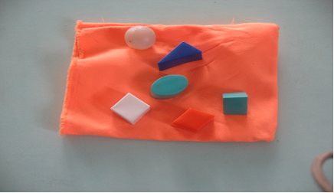

Дидактическая игра №11
"Почини одеяло".
Цель игры – знакомство с геометрическими фигурами и составление геометрических фигур из данных.
Детям раздаются наборы геометрические фигур и листы цветной бумаги ("одеяло") с обозначенными на нем "дырками".
Игра проводится в виде рассказа: "Жил-был Буратино, у которого на кровати лежало красивое одеяло. Однажды Буратино ушел в театр Карабаса-Барабаса, а крыса Шумара в это время прогрызла в одеяле дыры.
Детям даются задания:
1. Сосчитать сколько дыр в одеяле.
2. Взять свои фигуры и починить одеяло".
Дети раскладывают имеющиеся у них геометрические фигуры куба, квадрата, треугольника и прямоугольника, а также шара и овала на цветные листы бумаги ("одеяла") с обозначенными "дырами".

Дидактическая игра №12

«Сравни и запомни»
Цель: учить осуществлять зрительно-мысленный анализ способа расположения фигур; закрепление представлений о геометрических фигурах.
Материал. Набор геометрических фигур.
Содержание. Каждый из игроков должен внимательно рассмотреть свою табличку с изображением геометрических фигур, найти закономерность в их расположении, затем заполнить пустые клетки со знаками вопроса, положив в них нужную фигуру. Выигрывает тот, кто правильно и быстро справится с заданием. Игру можно повторить, расположив фигуры и знаки вопроса по-другому.

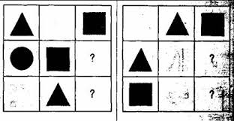

Дидактические игры и упражнения для закрепления понятия величина

Дидактическая игра №1
«Большой - маленький»
Цель: учить детей сравнивать предметы по величине (размер, длина, высота, ширина), используя слова: шире – уже, длиннее - короче, выше - ниже, больше – меньше. Учить путем наложения и на «глаз» сравнивать контрастные предметы.
Развивать умение анализировать, сравнивать, классифицировать предметы по величине, осуществлять сериацию предметов.
Ход: воспитатель раскладывает перед ребенком карточки картинками вверх. Рассказывает сказку, например такую.
В одной сказочной стране жили разные предметы. У каждого предмета были братик или сестричка, очень-очень похожие друг на друга. Отличались они только размером — один большой, а другой маленький. И вот однажды поднялся сильный ветер. Он перепутал все предметы, разбросал их в разные стороны. Да­вай мы с тобой поможем найти жителям сказочной страны их братишек и сес­тренок. Если найдем правильно, то они возьмутся за ручки. А если допустим ошибку, то не дадут руки друг другу. Попробуем?

Ребенку нужно взять одну карточку с любым предметом, назвать его и найти ему пару. Если выбор сделан правильно, то имеющиеся на карточках замки позволят соединить карточки в парную картинку.

Дидактическая игра №2
«Больше - меньше»
Цель: учить детей сравнивать предметы по величине (размер, длина, высота, ширина).
Воспитатель раскладывает карточки в хаотическом порядке картинками кверху, берет одну карточку и просит ребенка отыскать еще 2 с теми же геом. фигурами, но другого размера. Ребенок сравнивает изображенные фигуры по размеру, используя понятия «больше, меньше».

Дидактическая игра №3
«Спрячь шарик в ладошках»
Цель: учить ориентироваться на величину предметов, соотносить действия рук с величиной предметов.
Оборудование: Шарики одного цвета, но двух контрастных размеров (большой и маленький).

Ход игры. Взрослый кладет на стол два шарика – большой и маленький. Показывает ребенку, как спрятать шарик в ладошке. Потом предлагает ребенку взять любой из двух шариков и так же спрятать его. Если ребенок берет маленький шарик, он сможет выполнить задание, если же шарик большой, то шарик останется видимым. Взрослый говорит, что шарик не спрятался, его видно, потому что он большой. Затем дает ребенку другие шарики и просит спрятать их в ладошках. Результаты выполнения задания обсуждается с ребенком.

Дидактическая игра №4
«Разложи шарики в корзинки»
Цель: развивать у ребенка зрительную ориентировку на величину предметов, формировать практические способы ориентировки (метод проб).
Оборудование: две большие и две маленькие корзинки – одного цвета; два больших и маленьких шарика.
Ход игры:
Взрослый расставляет перед ребенком корзинки и предлагает разложить в них шарики. Если ребенок затрудняется, взрослый показывает и комментирует: «Большой шарик кладем в большую корзинку, а маленький шарик – в маленькую корзинку». Взрослый предоставляет возможность ребенку самому разложить шарики в соответствующие корзинки. После того, как ребенок выполнит практическое занятие, взрослый обобщает: «Правильно ты разложил: в маленькую корзинку – маленький шарик, а в большую корзинку – большой шарик».
Дидактическая игра №5
«Длинное - короткое»
Цель: формирование восприятия различных качеств величины, в данном случае длины, совершенствование навыков сравнения путем наложения.
Оборудование: разные по длине капроновые и атласные ленты разных цветов, картонные полоски, игрушки.
Ход игры:
В гости пришли игрушки – мишка (толстый) и кукла (худая). Взрослый предлагает ребенку подарить кукле и мишке ленты, дает ему ленты, свернутые в трубочки: одну короткую (поясок для куклы) другую длинную (поясок для мишки). Взрослый помогает ребенку завязать пояски на игрушках. Игрушки рады подаркам. Затем взрослый разыгрывает сценку с игрушками – кукла и мишка хотят поменяться поясками. Предлагает ребенку снять пояски и поменять их. При попытки обменять ленты ребенок обнаруживает, что поменять нельзя - на мишке пояс куклы не завязывается. Взрослый предлагает снять пояски, положить на стол и рассмотреть. Кладет сначала рядом, а затем накладывает друг на друга, объясняет: «Эта лента длинная. Эта короткая». Важно указать, что измерение начинается от одной точки, например, края стола. После этого взрослый дает ребенку две картонные полоски (их длинна такая же, как у ленточек) – длинную и короткую, просит их сравнить.
После того, как ребенок усвоил разницу в длине, взрослый дает поручение: «Принеси синюю ленту, такую же, как эта полоска» и т.п. Причем ребенок должен сначала на зрительной основе выбрать нужную, по его мнению, ленточку и только после этого наложить эту ленту на полоску для подтверждения правильности выбора.
Усложнение:
● увеличивается количество сравниваемых по длине ленточек, вводятся сравнительные степени прилагательных – длиннее, короче; превосходная степень – самая длинная, самая короткая.
● Выбор необходимой ленты можно проводить только путем зрительного соотнесения, без накладывания на полоску.

Дидактическая игра №6
«Под платочком»
Цель: развитие тактильного восприятия величины
Оборудование: парные предметы разной длины (карандаши, строительный материал, палочки, платок.
Ход игры:
Ребенок ощупывает под платком 2 палочки разной длины. После того,как ребенок определил, какая длинная, а какая короткая, он кладет на стол сначала длинную палочку, а затем – короткую. При этом называет их: «Это длинная палочка, это короткая». Игра проводится несколько раз. Каждый раз под платок кладут новые парные предметы.

Дидактическая игра №7
Игра-задание «Широко - узко»
Цель: обучать сравнивать качества предметов, закрепление понятий «широко», «узко».
Оборудование: 2 шарфа, 2 кофты разных размеров; конструктор, игрушки.

Ход игры:
Предложите ребенку рассмотреть два шарфа разных размеров – шарф, принадлежащий взрослому человеку, например, мамин и шарф кукольный. Потом можно сравнить две кофты – мамину (широкую), которая налезет на самого ребенка, и кукольную (узкую), которая ему, конечно же, окажется мала.
Воспользуйтесь деталями из деревянного конструктора и постройте вместе с ребенком несколько домиков. Затем к каждому домику выложите по две дорожки разной ширины – широкую и узкую, для чего надо просто выложить по их обочинам кубики. Теперь покажите малышу, что по узкой дорожке сможет пройти только кукла, но не пройдет машина. Пусть ребенок сам сделает вывод: «Эта дорожка – узкая». По дорожке более широкой уже может проехать машина. Вывод ребенка – «Эта дорожка широкая»

Дидактическая игра №8
«Домики»
Цель: закрепить понятия «высокий», «низкий»
Оборудование: счетные палочки
Ход игры:
Взрослый показывает ребенку картинку с изображениями домов. Задает вопросы: «Сравни дома. Какой дом самый высокий?(первый, красный и др.) Какой дом самый низкий? Что можно сказать про два дома синего цвета? (одинаковые)». Затем взрослый дает ребенку счетные палочки, и предлагает сложить два домика. После обсуждают постройку, побуждая ребенка использовать слова «высокий», «низкий».

Дидактическая игра №9
«Дальше — ближе»
Цель: по рисунку с изображением леса дети определяют, какие деревья ближе, какие - дальше.
«Выполни задание»
Ход игры:
Выполнение заданий, связанных с измерением предметов:
измерение расстояния между предметами условными мерами: палочкой, карандашом, ленточкой, шагами и т. д.;
измерение сыпучих и жидких веществ в разных бытовых сосудах (банка, бутылка, кувшин и др.) с помощью условной меры: маленькая чашка, мензурка, ложка и т. д.

Дидактическая игра №10
«Качество предметов»
Цель: закрепить понятие – высота, ширина, длина и классификация предметов по форме, размеру и цвету.

Ход игры.
Вначале игры вопросы задает взрослый, а ребенок отвечает. Потом идет перемена ролей, ведущим становится ребенок. Вот пример вопросов:
- Что бывает высоким?
Ответы – столб, человек, дом. Можно ввести в вопрос уточнение, спросив, что выше – дерево или дом; человек или столб.
- Что бывает длинным?
- Что бывает коротким?
- Что бывает широким?
- Что бывает узким? - Что бывает острым?
- Что бывает холодным? - Что бывает твердым?
- Что бывает круглым?
- Что бывает квадратным?
- Что бывает пушистым?
- Что бывает мягким?

Дидактические игры и упражнения на развитие ориентировки в пространстве

Данные игры представлены перечнем и направлены на развитие у детей 5 лет и старше, ориентировки в пространстве, тактильной чувствительности.
«Какая рука?»
На картинке нужно определить, в какой руке девочка держит флажок, в какой руке мальчик держит шар, на какой ноге стоит девочка и т. д.
«Покажи правильно»
Педагог на кукле показывает разные части тела в быстром темпе. Дети должны показать эту же часть на себе (левая нога, правая рука, левая щека и т. д.).
«Незаконченные изображения»
Детям предлагают карточки с недорисованными изображениями (у собаки не нарисована правая лапа, у кошки — левое ухо и т. д.). Предлагают дорисовать и назвать, используя пространственную терминологию.
«Твой путь в детский сад»
Ребенку предлагают рассказать, как он идет в детский сад (в магазин, в парк и т. д.). В процессе рассказа педагог уточняет у ребенка, что находится справа от дороги, слева, впереди, сзади и др.
«Автомобили»
По сигналу педагога дети двигаются в различных направлениях, изображая автомобили, изменяя направления движения и скорость.
Варианты:
- каждый ребенок проводит свой автомобиль до автостоянки, пользуясь схемой маршрута.

«Выполни задание»
Ребенку предлагают различные задания на ориентировку в пространстве комнаты и на улице.
Варианты:
определить местоположение отдельных предметов мебели;
определить местоположение других детей относительно себя;
определить местоположение других детей относительно себя при повороте на 180 градусов;
определить местоположение предметов относительно друг друга;
расположить предметы в пространстве по инструкции педагога (по образцу, макету, рисунку).
«Что дальше, что ближе к нам в комнате?»
Дети отвечают на вопрос, а потом проверяют с помощью условных мерок (или метра) правильность ответа.
«Назови самые высокие и самые низкие предметы в комнате»
Дети называют предметы, объясняя, где они находятся, а затем сравнивают некоторые из них с помощью условной мерки (или метра).
«Что где находится?»
Ребенку предлагается по картинке назвать предметы, изображенные в середине листа, в левом верхнем углу, в правом нижнем и т. д.
«Откуда и чей голос?»
Ребенку предлагают встать спиной к детям и по слуху определить, откуда и чей звучит голос: справа, слева от него, сзади, близко за спиной, далеко в правом углу комнаты и т. д.
«Внимательно слушай и рисуй»
Педагог называет геометрические фигуры с указанием их места на листе. Ребенок должен их изобразить согласно данной инструкции.
Например, вверху слева прямоугольник, справа от него квадрат, в центре круг и т. д.
Варианты:
- разделить лист на четыре части путем сгибания. Ребенку дают инструкции: «В верхнем правом углу нарисуй треугольник, в нижнем правом углу нарисуй...» и т. д.
«Где что лежит?»
Педагог располагает различные предметы на столе, под столом, около стола и т. д. и предлагает ребенку ответить на вопросы, где какой предмет находится.
Варианты:
предложить ребенку расположить предметы по инструкции педагога за столом, на столе и т. д. и при этом объяснить свои действия;
по предложенной схеме с изображением геометрических фигур расставить на столе предметы, соответствующие по форме геометрическим фигурам и по ходу объяснять свои действия.
«Следопыт»
По рисунку-схеме комнаты дети находят спрятанную игрушку.
Варианты:
дети по очереди сами прячут игрушку и составляют рисунок-схему комнаты с обозначением места, где находится игрушка;
по тем же правилам игра проводится на улице, в парке, около школы.
«Разведчики»
По письменной инструкции дети находят спрятанное в тайнике важное донесение.
Пример инструкции:
1. Встаньте у доски, повернувшись к ней спиной.
2. Сделайте 5 шагов вперед и 3 шага влево.
3. Повернитесь налево.
4. Внимательно осмотрите все, что находится впереди на уровне ваших глаз. Что видите необычного? Ищите!

Дидактические игры на развитие тактильной чувствительности
«Поймай киску»
Педагог касается мягкой игрушкой (киской) разных частей тела ребенка, а ребенок с закрытыми глазами определяет, где киска. По аналогии для касания можно использовать другие предметы: мокрую рыбку, колючего ежика и др.

«Определи на ощупь»
В мешочке находятся парные предметы, различающиеся одним признаком (пуговицы большая и маленькая, линейки широкая и узкая и т. д.). Нужно на ощупь узнать предмет и назвать его признаки: длинный - короткий, толстый - тонкий, большой - маленький, узкий - широкий и т.д.

«Платочек для куклы»
Цель: определение предметов по фактуре материала, в данном случае определение типа ткани.
Детям предлагают трех кукол в разных платочках (шелковом, шерстяном, вязаном). Дети поочередно рассматривают и ощупывают все платочки. Затем платочки снимают и складывают в мешочек. Дети на ощупь отыскивают в мешочке нужный платочек для каждой куклы.

«Угадай на ощупь, из чего сделан этот предмет»
Ребенку предлагают на ощупь определить, из чего изготовлены различные предметы: стеклянный стакан, деревянный брусок, железная лопатка, пластмассовая бутылка, пушистая игрушка, кожаные перчатки, резиновый мяч, глиняная ваза и др.
По аналогии можно использовать предметы и материалы различной текстуры и определить, какие они: вязкие, липкие, шершавые, бархатистые, гладкие, пушистые и т. д.

«Узнай фигуру»
На столе раскладывают геометрические фигуры, одинаковые с теми, которые лежат в мешочке. Педагог показывает любую фигуру и просит ребенка достать из мешочка такую же.
«Догадайся, что за предмет»
На столе разложены различные объемные игрушки или небольшие предметы (погремушка, мячик, кубик, расческа, зубная щетка и др.), которые накрыты сверху тонкой, но плотной и непрозрачной салфеткой. Ребенку предлагают через салфетку на ощупь определить предметы и назвать их.
«Что в мешочке»
Ребенку предлагают небольшие мешочки, наполненные горохом, фасолью, бобами или крупами: манкой, рисом, гречкой и др. Перебирая мешочки, он определяет наполнитель и раскладывает в ряд эти мешочки по мере увеличения размера наполнителя (например, манка, рис, гречка, горох, фасоль, бобы).
«Отгадай цифру» (букву)
На ладошке ребенка обратной стороной карандаша (или пальцем) пишут цифру (букву), которую он определяет с закрытыми глазами.
«Что это?»
Ребенок закрывает глаза. Ему предлагают пятью пальцами дотронуться до предмета, но не двигать ими. По фактуре нужно определить материал (можно использовать вату, мех, ткань, бумагу, кожу, дерево, пластмассу, металл).

«Собери матрешку»
Двое играющих подходят к столу. Закрывают глаза. Перед ними две разобранные матрешки. По команде оба начинают собирать каждый свою матрешку — кто быстрее.
«Прочитай»
Играющие становятся друг за другом. Стоящий позади пальцем пишет на спине партнера буквы, слова, цифры, рисует фигуры, предметы. Стоящий впереди отгадывает. Потом дети меняются местами.
«Золушка»
Дети (2—5 человек) садятся за стол. Им завязывают глаза. Перед каждым кучка семян (горох, семечки и др.). За ограниченное время следует разобрать семена на кучки.
«Угадай, что внутри»
Играют двое. У каждого играющего ребенка в руках непрозрачный мешочек, наполненный мелкими предметами: шашками, колпачками ручек, пуговицами, ластиками, монетами, орехами и др. Педагог называет предмет, игроки должны быстро на ощупь найти его и достать одной рукой, а другой держать мешочек. Кто быстрее это сделает?
Дидактические игры и упражнения для развития слухового восприятия

«Различай веселую и грустную музыку»
Детям выдают по 2 карточки. Одна из них раскрашена в яркие, светлые, веселые тона, соответствующие веселой музыке, другая - в холодные, мрачные, соответствующие грустной музыке. Прослушав музыку, дети показывают карточку, условно обозначающую данный характер музыки.
«Тихо и громко»
Поочередно звучит то тихая, то громкая музыка; ребенок под тихую музыку ходит на цыпочках, под громкую - топает ногами.
Варианты:
- можно предложить детям использовать свои произвольные варианты движений, соответствующие силе звучания музыки;
- использовать большой и маленький барабан: большой звучит громко, маленький - тихо;
- на громкое звучание большого барабана отвечать громкой игрой на металлофоне, на тихое звучание отвечать тихой игрой на металлофоне;
- на громкую музыку рисовать широкие и яркие полоски, на тихую - узкие и более бледные;
- найти игрушку, ориентируясь на громкое или тихое звучание колокольчика.

«Угадай, какой музыкальный инструмент звучит»
Детям раздают карточки с изображением музыкальных инструментов или демонстрируют настоящие музыкальные инструменты. Включается магнитофонная запись со звучанием одного из них. Ребенок, угадавший по тембру музыкальный инструмент, показывает нужную карточку и называет его.
Варианты:
- перед ребенком выставляют звучащие игрушки и инструменты: барабан, флейту, гармонику, погремушку, металлофон, детское пианино и др. Ребенку предлагают закрыть глаза и определить, какая игрушка или инструмент прозвучали.
«Шагаем и танцуем»
Ребенку предлагают послушать звучание различных инструментов и действовать на каждое звучание по-разному: под барабан — шагать, под гармонь — танцевать, под бубен — бежать и т. д.
«Далеко — близко»
У водящего закрыты глаза. Кто-то из детей называет имя водящего то близко от него, то на расстоянии. Водящий должен по голосу узнать того, кто назвал его имя.
«Будь внимателен»
Дети свободно маршируют под музыку. Педагог дает разные команды, а дети имитируют движения названного животного. Например, «аист» — стоять на одной ноге, «лягушка» — присесть и скакать вприсядку, «птицы» — бегать, раскинув руки, «зайцы» — прыгать и т. д. В ходе игры дети обучаются быстрому и точному реагированию на звуковые сигналы.
«Определи, что слышится»
Из-за ширмы доносятся различные звуки: переливающейся воды из стакана в стакан; шуршание бумагой - тонкой и плотной; разрезание бумаги ножницами; упавшего на стол ключа, судейского свистка, звонка будильника и др. Нужно определить, что слышится.
Варианты:
- возможно одновременное звучание двух-трех различных звуков (шумов).

«Шумящие коробочки»
Материал: несколько коробочек, которые заполнены различными материалами (железными пробками, маленькими деревянными брусочками, камушками, монетками и др.) и при сотрясении издают разные шумы (от тихого до громкого).
Ребенку предлагают проверить шумы всех коробочек. Затем педагог просит дать коробочку с тихим шумом, а потом с громким шумом. Ребенок выполняет.

«Повтори»
Педагог производит серию неречевых звуков, например: один щелчок языком, два хлопка в ладоши, три притопа ногой. Ребенок должен запомнить и повторить.
«Слушай и выполняй»
Педагог называет несколько действий, но не показывает их. Дети должны повторить эти действия в такой последовательности, в какой они были названы.
Например:
1) повернуть голову направо, повернуть голову вперед, опустить голову вниз, поднять голову;
2) повернуться налево, присесть, встать, опустить голову.
«Неделька»
Ребенку предлагают разложить по порядку таблички с названиями дней недели.
Варианты:
- разложить таблички, начиная с определенного дня (например, с четверга); в обратном порядке;
- каждому ребенку раздают таблички с названием дня недели, педагог называет громко любой день недели, например среду. По команде «Неделька, стройся» ребенок с табличкой «среда» встает первым, а все остальные выстраиваются по порядку следования дней недели;
- использовать таблички с названиями месяцев, времен года; разложить их по порядку, начиная с заданного месяца (времени года); в обратном порядке
«Молчанка»
Материал: круг, разделенный на 7 частей — дней недели, набор карточек с цифрами от 1 до 7 по количеству детей.
Педагог на демонстрационном круге молча показывает день недели, дети должны поднять карточку с цифрой, которой соответствует этот день.
Варианты:
- педагог показывает цифру, а ребенок должен показать карточку с названием дня недели.
«Когда это бывает?»
Материал: иллюстрации деятельности людей в разные части суток.
Педагог показывает иллюстрацию и задает вопросы: что делает мальчик? Какая это часть суток? Как догадался? И т. д.
Варианты:
- иллюстрации, связанные с временами года. Вопросы: в какое время года нужны эти предметы? (Лыжи, сачок, зонт, скакалка и т. д.) По каким признакам вы определили это время года?
«Что длится короче»
Педагог спрашивает детей, что длится короче: час или минута, час или день и т. д.
Варианты:
- педагог спрашивает детей, какое дело можно сделать быстрее, какое дольше: построить домик из конструктора - построить настоящий дом; посадить дерево - вырастить его и т. д.

«Определи возраст человека»
Педагог демонстрирует детям картинки (фотографии) с изображением людей разного возраста и предлагает показать, где изображен ребенок, пожилой человек, подросток и т. д.
Варианты:
- предлагается разложить таблички с надписями: 1 год, 7 лет, 30 лет, 70 лет и др. под соответствующие картинки (фотографии) людей разного возраста

